江西华恒工程检测有限公司
职业卫生项目信息公开卡
项目/报告编号:HH24JC01
报告完成时间：2024年5月31号
网站公开时间：2024年6月5号
用人单位名称 | 江西高安市越盈新型材料有限公司
用人单位地址 | 江西省宜春市高安市八景镇（江西省建筑陶瓷产业基地内）
联系人 | 陈世美
报告名称 | 职业病危害因素检测报告
项目组人员 | 熊勇华、王杰、胡刚艳、陈雅蓉、彭成韬
现场调查人员 | 熊勇华、王杰 | 采样/检测人员 | 熊勇华、王杰、胡刚艳、彭成韬
现场调查时间 | 2024.5.9 | 采样/检测时间 | 2024.5.10-2024.5.13
调查陪同人 | 陈世美 | 采样陪同人 | 谢颖
现场调查影像资料 |  | 现场采样、现场检测的影像资料
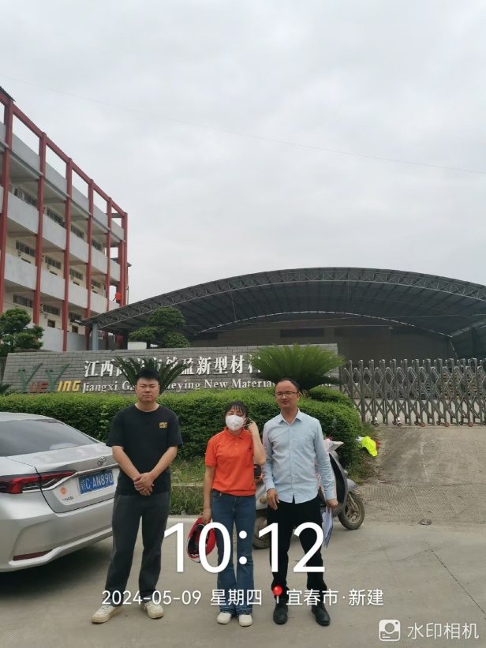 |  | 